科技节活动计划
3楼创课教室参观
每个教室通过15分钟简单的教学视频循环播放，让孩子们了解各个教室的功能及能完成什么样的创意作品。（不限人数）
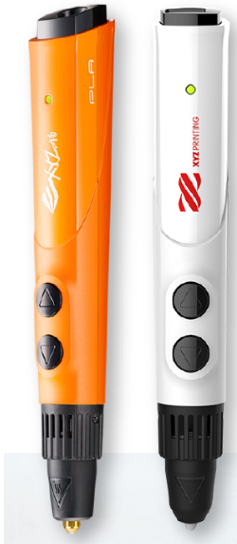
观摩课程活动
主题；3D打印笔绘画体验活动
时间：2019/6/12 13：15-14：15
授课对象：1-3年级
人数：30人（按照授课对象各班级组织报名)
观摩对象：100人
目的:让孩子了解3D打印的惊奇。享受3D打印的乐趣。孩子在透过3D Pen发挥想像力的同时，还能培养解决问题的能力。
地点：观摩教室（一）

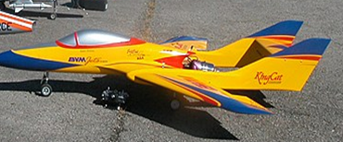
主题；科技模型体验活动
时间：2019/6/12 14：25-15：25
对象：3-5年级
人数：30人（按照授课对象各班级组织报名)
观摩对象：100人
目的：航模的制作和试飞，可以更好地培养学生细致入微的观察力，丰富他们的想象力；增强学生的动手操作能力，锻炼他们分析问题和解决问题的能力。
地点：观摩教室（一）
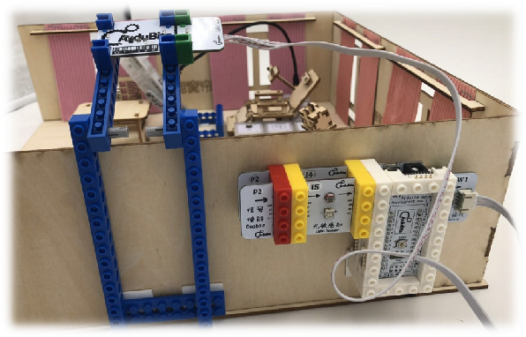
主题；物联网传感器体验活动
时间：2019/6/12 14：25-15：25
对象：2-5年级
人数：30人（按照授课对象各班级组织报名)
观摩对象：100人
目的：免除了初期大量的理论学习，使使用者在初期可以聚焦于功能的实现，在培养兴趣的前提下循序渐进的学习。
地点：观摩教室（二）

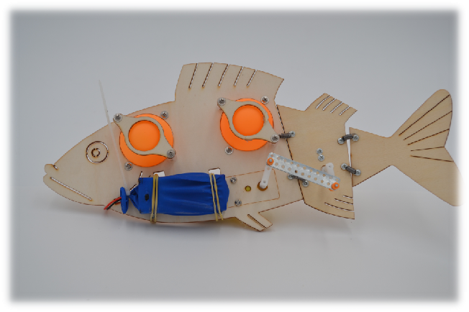
主题；木趣体验活动
时间：2019/6/12 13：15-14：15
对象：3-5年级
人数：30人（按照授课对象各班级组织报名)
观摩对象：100人

目的：木趣工艺以其操作性、探索性、模拟性以及传统工艺性倍受学生和家长的青睐，作为劳作区的一个分支，它是依据学生的天性和发展水平，有目的地创设环境，提供便于学生操作的工具及半成品的木料，让学生按自己的意愿和能力，在敲击摆弄中促进学生各方面能力的提高，体验木工劳作的成功和快乐。从而了解基础动能，空气动力学，电传属，型号传送等科技知识
地点：观摩教室（二）

活动集市：
地点：三楼食堂
机器人足球赛
木趣弹珠
木趣射击
木趣机器人大战
漂移IC赛道

